Федеральное государственное образовательное бюджетное

учреждение высшего образования

«**Финансовый университет при Правительстве Российской**

**Федерации»**

**(Финансовый университет)**

Колледж информатики и программирования

ОТЧЁТ

**Индивидуальная работа №6**

**ЛАБОРАТОРНАЯ РАБОТА №1,2,3**

**СРЕДА ПРОГРАММИРОВАНИЯ VISUAL C++.**

**ПРОГРАММИРОВАНИЕ ЛИНЕЙНЫХ АЛГОРИТМОВ**

Студент: Пузырев Вадим Альбертович

Дисциплина/Профессиональный модуль: Операционные системы

Программирование по защите информации

Выполнил студент

Группы: 2ОИБАС-1222

Преподаватель

Сибирев И.В.

Оценка за работу :_

**Лаба №1**

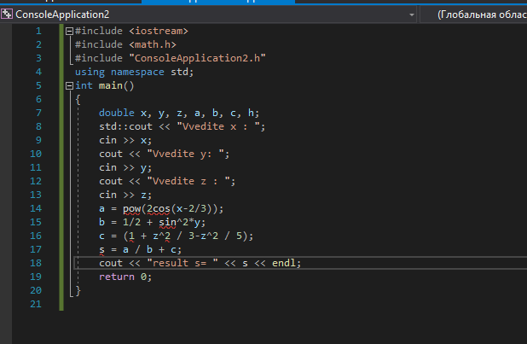

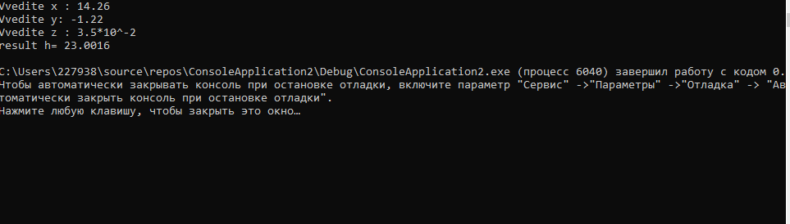

Используя файл “Обменка” я смог написать код используя пример и теперь могу писать математические примеры

**ЛАБА 2**

#include <iostream>

#include <math.h>

int main() о

{

double x, y, f, a, s;

int k;

cout << "Vvedite x "; cin >> x;

cout << "Vvedite y "; cin >> y;

cout << "Viberite f: 1 - sh(x), 2 - x^2, 3 – exp(x) "; cin >> k;

switch (k)

{

case 1: f = sinh(x); break;

case 2: f = pow(x, 2); break;

case 3: f = exp(x); break;

default: cout << "Ne vuibrana funkciya"; return 1;

}

a = fabs(x * y);

if (a < 0) {

cout << "Net rezultata" << endl;

return 1;

}

else

if (a < 0) s = fabs(f) + log(y);

else

if (a = 0) s = exp(f + y);

else s = sin(x) + tan(y);

cout << "RESULT = " << s << endl;

return 0;

}

**ЛАБА 3**

